**UJI KOMPETENSI KEAHLIAN**

**APLIKASI UJIAN ONLINE ( DEKSTOP )**

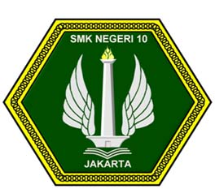

Disusun Oleh:

ADAM ZOLA ZAIN

N I S : 10287

JURUSAN : REKAYASA PERANGKAT LUNAK

JENJANG : SEKOLAH MENENGAH KEJURUAN

SEKOLAH MENENGAH KEJURUAN NEGERI 10

Jl. SMEA 6 Mayjend. Sutoyo, Cawang, Kramatjati, Jakarta Timur (13630)

Fax : 8004289 - Telepon : 8091773 - Email : info@smkn10jkt.sch.id